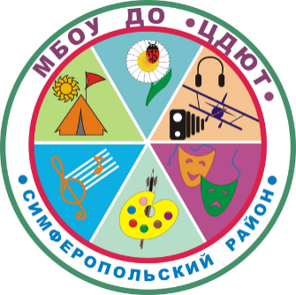МУНИЦИПАЛЬНОЕ БЮДЖЕТНОЕ ОБРАЗОВАТЕЛЬНОЕ УЧЕРЕЖДЕНИЕ ДОПОЛНИТЕЛЬНОГО ОБРАЗОВАНИЯ «ЦЕНТР ДЕТСКОГО И ЮШОШЕСКОГО ТВОРЧЕСТВА»

Утверждено:

Директор МБОУ ДО «ЦДЮТ»_______Т.Н.Кирияк

**ШМУ учителей иностранного языка**

***ПЛАН ЗАСЕДАНИЯ***

**Тема:** «***Рефлексия как важный этап современного урока иностранного языка***»

**Дата проведения:** 28.02.2022 г.

**Место проведения:** МБОУ «Новоселовская школа» - заочный формат

**Задачи:**

1. Показать формы и методы рефлексии на уроках иностранного языка
2. Обозначить важные этапы в подходах на уроках иностранного языка

.

|  |  |  |
| --- | --- | --- |
| **Форма** | **Ссылки** | **Ответственные** |
| Презентация | Визитка школы  <https://cloud.mail.ru/public/7SrR/r25ZE1Txu> | ШМО учителей гуманитарного цикла: Мамбедалиева Э.М., Винокурова Н.В., Зотова Л.С. |
| Видео | Фрагмент урока английского языка в 4 классе (ЦЕЛЬ: выявление уровня осознания содержания пройденного материала)  <https://cloud.mail.ru/public/txDu/Ro3EjYwgc> | Зотова Л.С., учитель английского языка МБОУ «Новоселовская школа» |
| Фрагмент урока немецкого языка в 7 классе | Винокурова Н.В., учитель немецкого языка МБОУ «Новоселовская школа» |
| Фрагмент урока английского языка в 10 классе (ЦЕЛЬ: выявление уровня осознания содержания пройденного, выяснить отношение к изучаемой проблеме, соединить старое знание и осмысление нового)  <https://cloud.mail.ru/public/RGMy/fUzRZc9Bo> | Зотова Л.С., учитель английского языка МБОУ «Новоселовская школа» |
| Материалы - презентации и доклады | Рефлексия на уроках английского языка  Рефлексия как важный этап современного урока английского языка  Приемы и способы проведения рефлексии на уроке английского языка  Рефлексия как важный этап современного урока  иностранного языка | Караулова А.А., учитель английского языка МБОУ «Краснолесская основная школа»  Юрченко О.А., учитель английского языка МБОУ «Мирновская школа № 2»  Мемтова А.Р., учитель английского языка МБОУ «Кольчугинская школа №2 с крымскотатарским языком обучения»  Коровко И.В., учитель английского языка МБОУ «Трудовская школа» |
| Заполнение Google-формы | <https://docs.google.com/forms/d/e/1FAIpQLSdkE_mw6eiYkPTzwlfvRdlSFPwAwFcU8rYzMBuyeaeXqkKmTw/viewform> | Учителя иностранного языка Симферопольского района |

Методист по иностранным языкам О.А.Юрченко